РЕСПУБЛИКА БЕЛАРУСЬ

┌─────────────────────────┐
ПАСПОРТ │ │
воинского захоронения │ │
(захоронения жертв войн) │ 1111│
└─────────────────────────┘
(учетный номер)
Место и дата захоронения: Минская область, Минский район, Горанский сельсовет, д. Тресковщина,1944год (область, район, город, сельсовет, населенный пункт, число, месяц, год)
2. Вид захоронения: братская могила
3. Охранная зона (границы захоронения) 1.0357 га. ____________________________________
4. Краткое описание захоронения и его состояние: мраморный обелиск высотой 2,5м. Установлен в 1955г. Отреставрирован в 1975г.Состояние удовлетворительное.
___________________________
5. Количество захороненных:

Всего | В том числе по категориям |  |  |  |  |  |  |  | Из них |  | Приме-  чание
 | военнослужащих |  | участников сопротивления |  | военнопленных |  | жертв войн
 | изве-  стных | неиз-  вест-  ных | изве-  стных | неиз-  вест-  ных | изве-  стных | неиз-  вест-  ных | изве-  стных | неиз-  вест-  ных | изве-  стных | неиз-  вест-  ных
34 | 0 | 0 | 34 | 0 | 0 | 0 | 0 | 0 | 34 | 0

6. Персональные сведения о захороненных:

N  п/п | Воинское звание | Фамилия | Собственное имя | Отчество (если таковое имеется) | Дата рождения | Дата гибели или смерти | Место первичного захоронения | Место службы | Место рождения и призыва
1 | Партизан | АЛЕКСЕЕВ | А | А |  | 1944 | д. Тресковщина
2 | Партизан | БАЛАШОВ | А | В |  | 1944 | д. Тресковщина
3 | Партизан | БАТЬКО | В |  |  | 1944 | д. Тресковщина
4 | Партизан | БОЙКО | ЗАХАР | МОИСЕЕВИЧ |  | 1943 | д. Тресковщина
5 | Партизан | ВЫСОЦКИЙ | В | В |  | 1944 | д. Тресковщина
6 | Партизан | ГЛУХОВСКИЙ | Н | М |  | 1944 | д. Тресковщина
7 | Партизан | ГРАБОВОЙ | И | И |  | 1944 | д. Тресковщина
8 | Партизан | ДАВЫДЕНКО | А |  |  | 1944 | д. Тресковщина
9 | Партизан | ДОБРИЯН | В | М |  | 1944 | д. Тресковщина
10 | Партизан | ЖЕЛТОК | Г | Г |  | 1944 | д. Тресковщина
11 | Партизан | ЖЕЛТОК | И | М |  | 1944 | д. Тресковщина
12 | Партизан | ЗАЯЦ | ИВАН | КИРИЛЛОВИЧ | 1920 | 1944 | д. Тресковщина
13 | Партизан | КАРШЕНКО | Т | М |  | 1944 | д. Тресковщина
14 | Партизан | КОЗЛОВСКИЙ | МИХАИЛ | СТЕПАНОВИЧ |  | 1944 | д. Тресковщина
15 | Партизан | ЛЕВОНОВИЧ | С | А |  | 1944 | д. Тресковщина
16 | Партизан | МАЗОВКА | В | И |  | 1944 | д. Тресковщина
17 | Партизан | МАНДРЕКЕВИЧ | В | И |  | 1944 | д. Тресковщина
18 | Партизан | МЕДВЕЦКИЙ | Н | А |  | 1944 | д. Тресковщина
19 | Партизан | МИРАНОВИЧ | З | В |  | 1944 | д. Тресковщина
20 | Партизан | МОЛОЖАВЫЙ | В | Ф |  | 1944 | д. Тресковщина
21 | Партизан | ПАЛЮХОВИЧ | И | И |  | 1944 | д. Тресковщина
22 | Партизан | ПОВИДАЙКО | К |  |  | 1944 | д. Тресковщина
23 | Партизан | ПОЛЮХОВИЧ | Ф | Ф |  | 1944 | д. Тресковщина
24 | Партизан | ПОЛЮХОВИЧ | А | Д |  | 1944 | д. Тресковщина
25 | Партизан | ПУПКО | В | Н |  | 1944 | д. Тресковщина
26 | Партизан | СЕРАФИМОВИЧ | П | А |  | 1944 | д. Тресковщина
27 | Партизан | СИНИЦА | К | И |  | 1944 | д. Тресковщина
28 | Партизан | СЛЕПИЦА | Е | Б |  | 1944 | д. Тресковщина
29 | Партизан | СЫРИЦКИЙ | ВИКЕНТИЙ | ИОСИФОВИЧ |  | 1944 | д. Тресковщина
30 | Партизан | ФИЛИПОВИЧ | С | И |  | 1944 | д. Тресковщина
31 | Партизан | ХОДОРОВ | В | С |  | 1944 | д. Тресковщина
32 | Партизан | ШАБАЛОВСКИЙ | П | И |  | 1944 | д. Тресковщина
33 | Партизан | ШАБАЛОВСКИЙ | Е | А |  | 1944 | д. Тресковщина
34 | Партизан | ШАБЛОВСКИЙ | С | И |  | 1943 | д. Тресковщина

7. Кто осуществляет уход за захоронением: Горанский сельисполком, ООО «Профистиль», ГУО «УПК детский сад-средняя школа аг. Чачково» ___________________________________________________________________________
8. Фотоснимок захоронения  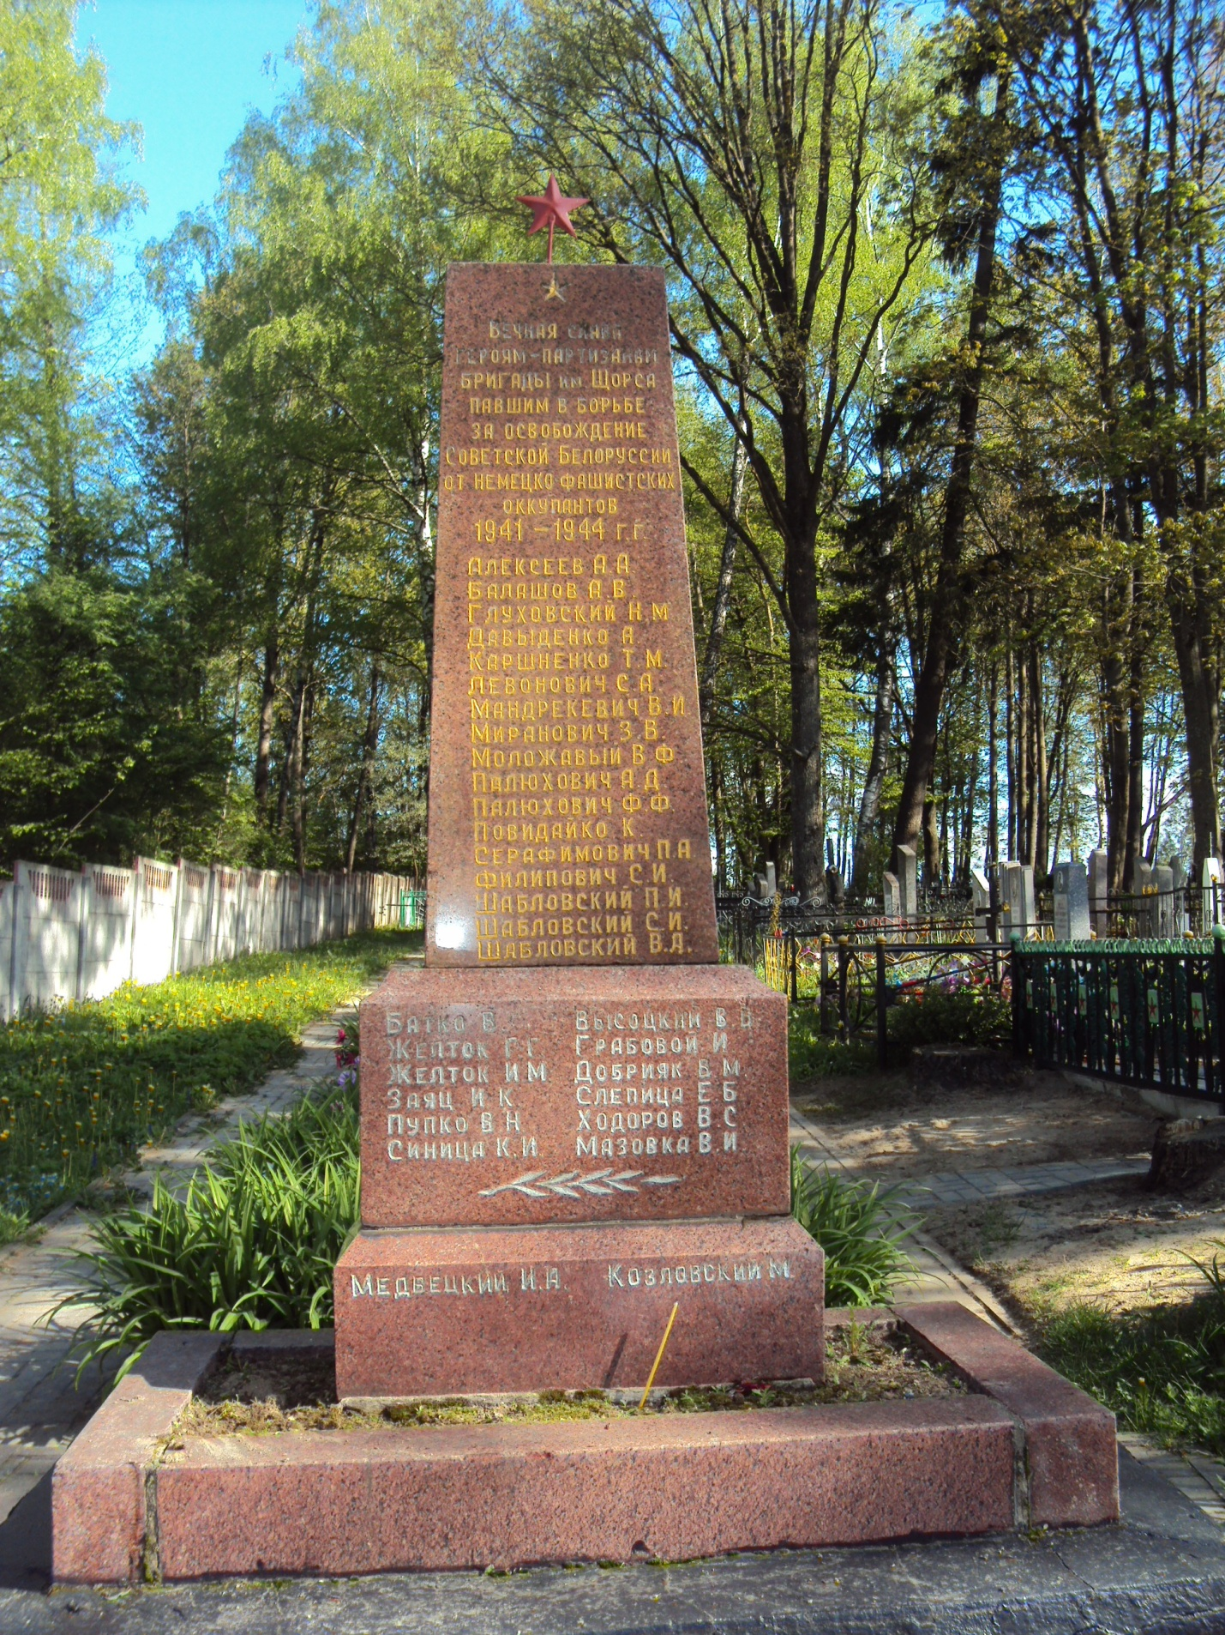 |  | 9. Карта расположения  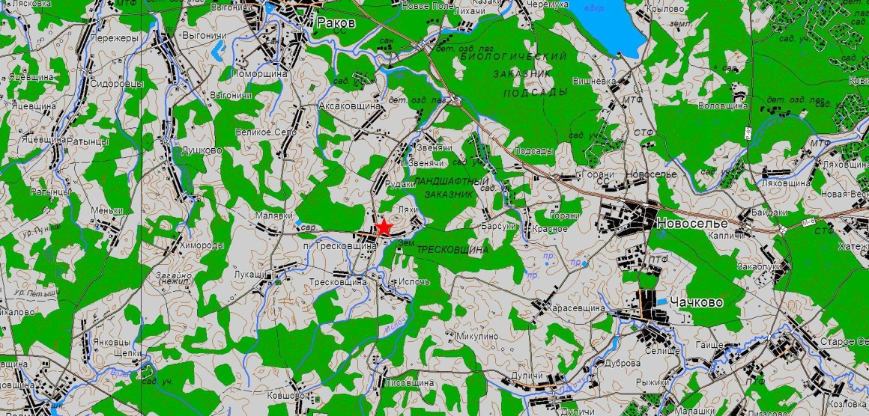
10. Дополнительная информация _____________________________________________
___________________________________________________________________________
___________________________________________________________________________

